02-363 МАЗ-200Д 4х2 автоцистерна для перевозки живой рыбы ёмк. 5 м3 с компрессорной установкой, рыбы 3 тн, бункер для льда 0,65 м3, снаряженный вес 9 тн, полный вес 13.6 тн, ЯАЗ 204А 120 лс, 50 км/час, 3 экз., МАЗ г. Минск 1956 г.
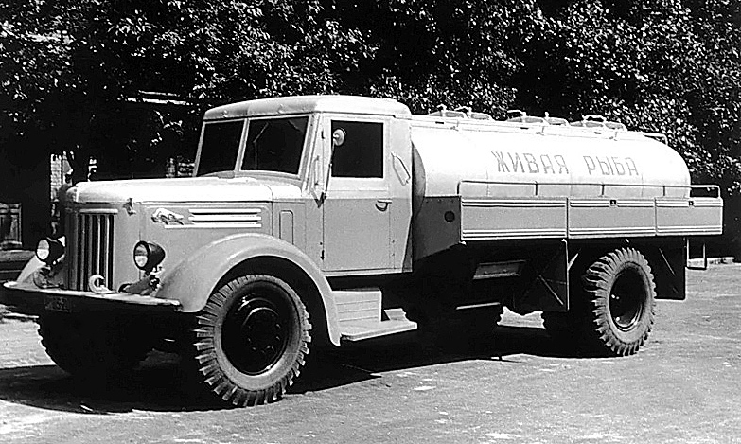

МАЗ-200Д. Автомобиль-цистерна для перевозки живой рыбы, было изготовлено в три опытных образца (по другим данным выпускался с 1956 года). Судя по всему - первое.

1956 г., инж. И. Н. БАБАЕВ Минский автозавод
Развитие рыбоводства и расширение снабжения населения живой рыбой вызвали необходимость создания специализированного транспорта для перевозок живой рыбы на короткие и дальние расстояния.
Минским автозаводом спроектирован и изготовлен на базе автомобиля МАЗ-200 специальный автомобиль МАЗ-200Д для перевозки живой рыбы в условиях обеспечивающих ее нормальную жизнедеятельность. При проектировании автомобиля было
принято, что часовое потребление кислорода рыбой составляет 60 мг на 1 кг веса живой рыбы при температуре 4—6°. Расчет показал, что при растворении кислорода воздуха в воде цистерны путем пропускания воздуха через пористые трубки, располагаемые по дну цистерны, для обеспечения дыхания 2500 кг карпа средним весом 0,5 кг необходим компрессор производительностью 40 м?/час при потребляемой мощности 8—10 л. с.
Установка такого компрессора связана с трудностями из-за его больших габаритов. Поэтому для насыщения воды кислородом воздуха была применена принудительная циркуляция воды в цистерне с помощью насоса. Протекающая через трубопровод вода насыщается в нем кислородом воздуха, который подается компрессором. При такой системе насыщения оказалось вполне достаточно компрессора автомобили МАЗ-200. Для охлаждения .воды предусмотрена принудительная циркуляция ее через лед, находящийся в отдельном от цистерны бункере, при помощи специальных вентилей.
Цистерна автомобиля эллиптической формы, сварная из листовой стали толщиной 3 мм, имеет три сообщающихся между собой отсека, а также отдельный бункер для льда. В верхней ее части расположены три ложа овальной формы и один люк круглой формы над бункером. Сзади цистерны находится один люк для выпуска рыбы. Снаружи цистерна имеет теплоизоляцию.
Насос самовсасывающий, центробежно-лопастной СЦЛ-20-24А, производительностью 500 л/мин при 1450 об/мин. Компрессор поршневой. Привод насоса и компрессора от коробки отбора мощности через карданный вал и редуктор. Система трубопроводов состоит из труб водяной магистрали, фильтра для воды, задвижек, вентилей труб воздушной магистрали и воздушного фильтра, очищающего воздух, подаваемый в воду, от масла.
С обеих сторон цистерны устроены ящики, в которые укладывают шланги для забора воды и выпуска рыбы. Верхние плоскости ящиков одновременно являются площадками.
Установка для насыщения воды кислородом воздуха смонтирована в нише с правой стороны автомобиля, сзади кабины водителя. Снаружи ниша закрывается откидной крышкой.
При испытании автомобиля на перевозке 3—3,5 т живого карпа вместо 2,5 тн по норме на расстояние до 150 км при температуре воды в цистерне 1-2 градуса были получены удовлетворительные результаты.
Основные технические данные автомобиля МАЗ-200Д
Емкость цистерны в м3: 5
Емкость бункера для льда в м3: 0,65
Собственный вес автомобиля в кг: 9000
Габаритные размеры в мм: длина 7440, ширина 2720, высота 2480;
Расход топлива на 100 км (с включенной установкой обогащения воды кислородом) в л: 40
Максимальная скорость с полной нагрузкой и включенной установкой обогащения воды кислородом в км/час: 50.

МАЗ 200
Характеристики | МАЗ-200 | МАЗ-205 | МАЗ-200В
Колесная формула | 4x2
Число мест | 3
Длина, мм | 7620 | 6065 | 6495
Ширина, мм | 2650 | 2640
Высота, мм | 2430
Колесная база, мм | 4520 | 3800 | 4520
Колея передних/задних колес, мм | 1950/1920
Дорожный просвет, мм | 290
Радиус поворота, м | 9,5 | 8,5 | 9,5
Грузоподъемность/нагрузка на ССУ, кг  - по шоссе  - по грунтовым дорогам | 7000*  5000 | 6000  5000 | 7200  5000
Снаряженная масса, кг | 6400 | 6600 | 6560
Полная масса, кг | 13625 | 12825 | 13855
Полная масса буксируемого  прицепа/полуприцепа, кг | 9500 | - | 16500**
Двигатель (тип) | ЯАЗ-М204/М204А (Д, 4) |  | ЯАЗ-М204В (Д, 4)
Рабочий объем, см³ | 4650
Мощность двигателя, л. с. (об/мин) | 110/120 (2000) |  | 135 (2000)
Крутящий момент, кг· м (об/мин) | 47 (1200…1400) |  | 51 (1400…1700)
Максимальная скорость, км/ч | 65 | 50 | 52
Запас топлива, л | 225 | 105 | 2 × 225
Контрольный расход топлива, л/100 км | 35,0 | 30…35 | 44…52
Запас хода, км | 645 | 300 | 860…1000
.

